



DEPARTMENT OF EDUCATION

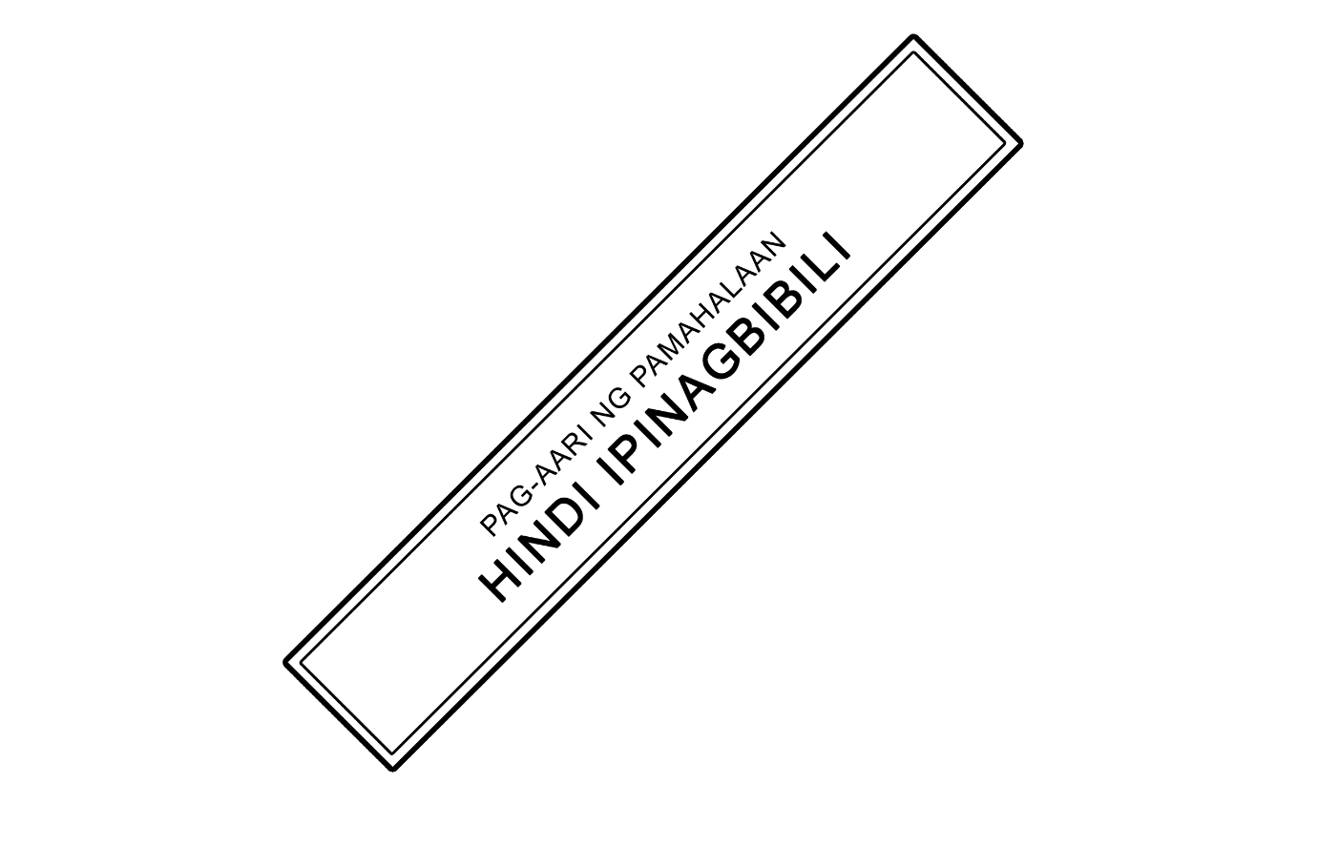**Komunikasyon at Pananaliksik sa Wika at Kulturang Pilipino**

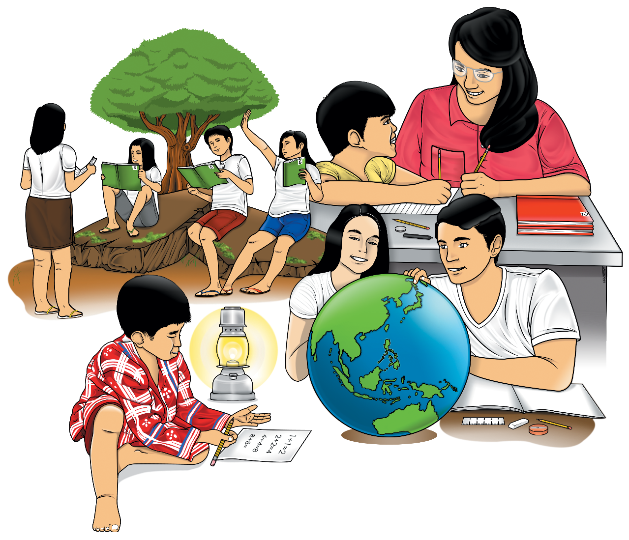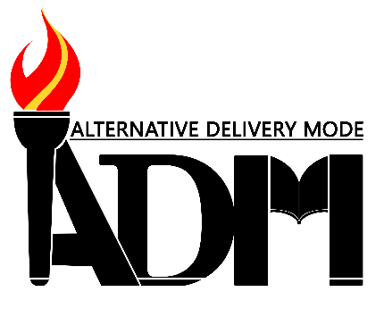



**Komunikasyon at Pananaliksik sa Wika at Kulturang Pilipino**

Unang Markahan – Modyul 1:

Wika (Kahulugan at Kabuluhan ng Wika)



**Komunikasyon at Pananaliksik sa Wika at Kulturang Pilipino Alternative Delivery Mode**

Unang Markahan — Modyul 1: Wika (Kahulugan at Kabuluhan ng Wika)

**Unang Edisyon, 2020**

Isinasaad sa Batas Republika 8293, Seksiyon 176 na: Hindi maaaring magkaroon ng karapatang-sipi sa anomang akda ang Pamahalaan ng Pilipinas. Gayonpaman, kailangan muna ang pahintulot ng ahensiya o tanggapan ng pamahalaan na naghanda ng akda kung ito ay pagkakakitaan. Kabilang sa mga maaaring gawin ng nasabing ahensiya o tanggapan ay ang pagtakda ng kaukulang bayad.

Ang mga akda (kuwento, seleksiyon, tula, awit, larawan, ngalan ng produkto o brand name, tatak o trademark, palabas sa telebisiyon, pelikula, atbp.) na ginamit sa modyul na ito ay nagtataglay ng karapatang-ari ng mga iyon. Pinagsumikapang matunton ang mga ito upang makuha ang pahintulot sa paggamit ng materyales. Hindi inaangkin ng mga tagapaglathala at mga may-akda ang karapatang-aring iyon. Ang anomang gamit maliban sa modyul na ito ay kinakailangan ng pahintulot mula sa mga orihinal na may-akda ng mga ito.

Walang anomang parte ng materyales na ito ang maaaring kopyahin o ilimbag sa anomang paraan nang walang pahintulot sa Kagawaran.

Inilathala ng Kagawaran ng Edukasyon

Kalihim: Leonor Magtolis Briones

Pangalawang Kalihim: Diosdado M. San Antonio

**Development Team of the Module**

**Manunulat:** Juan dela Cruz

**Editor:**  Preciosa G. Rivera

**Tagasuri:** (Area Supervisor), Evangeline D. Castillo, Oswaldo A. Valiente

**Tagaguhit:** Donald C. Batin, Kym Clyde H. Moro

**Tagalapat:** Juana dela Cruz

**Tagapamahala:** Eduardo C. Escorpiso, Jr.

Georgann G. Cariaso

Marcial Y. Noguera

Evangeline D. Castillo

Area Supervisor

**Inilimbag sa Pilipinas ng ________________________**

**Department of Education – Region II**

Office Address: Regional Government Center, Carig Sur, Tuguegarao City, 3500

Telefax: (078) 304-3855; (078) 396-9728

E-mail Address: [region2@deped.gov.ph](mailto:region2@deped.gov.ph)

 ***Alamin***

## Sa paglipas ng panahon, marami na ang nabago at mababago ng panahon. Patuloy na umuunlad ang teknolohiya at komunikasyon. Kasabay ng mga pagbabagong nagaganap, maging ang wika natin ay nababago din dala ng makabagong henerasyon. Bilang isang wikang buhay, patuloy na umuunlad ang wika dahil sa marami ang umaadap ng mga wikang banyaga na nakakaimpluwensiya sa ating mga natutuhan sa mga ninuno natin.

## Sa kasalukuyan, marami sa atin ang malaki ang riaiaambag sa paggamit ng wika. Tulad na lamang rig pagdidiskubre ng mga bagay-bagay sa tulong ng teknolohiya. Karamihan sa mga taong nagpapakadalubhasa sa larangan ng wika ay lumalago at naglilinang ng makabagong konsepto ng wika. Kaalinsabay nito ang pag-aaral tungo sa pananaliksik ukol sa kalikasan, katangian, pag-unlad, gamit at paggamit ng Wikang Filipino sa mga sitwasyong komunikatibo at kultural sa lipunang Pilipino. May mga pagkakataon na maunawaan natin ang mga konsepto, elementong kultural, kasaysayan, at gamit ng wika sa lipunang Pilipino.

## Bunga ng pag-aaral, maraming konsepto ng wika ang nakapaloob sa aklat na ito. Layunin nitong malinang at mapayabong pa ang kaalaman ng mga estudyante gamit ang wikang Filipino. Masuri ang kalikasan, gamit, mga kaganapang pinagdaanan at pinagdadaanan ng Wikang Pambansa ng Pilipinas. Arig mga impormasyong nakapaloob sa aklat na ito ay napapanahon rin. Sinadya ng mga may-akda na palalimin ang pagkaunawa ng mga estudyante sa pamamagitan ng pagkilatis at pagsariwa ng mga konseptong pangwika.

Kung ang mga merito ng aklat na ito ay mamamaksimays, sa tulong ng matatalino at/o masigasig na guro at partisipatib na mga estudyante, tinitiyak ng mga may- akda na matatamo ang sumusunod na layunin:

## Naiuugnay ang mga konseptong pangwika sa mga napakinggang sitwasyong pangkomunikasyon,

1. Nagagamit ang kaalaman sa modernong teknolohiya sa pag-unawa sa mga konseptongn pangwika,

## Nabibigyang kahulugan ang mga komunikatibong gamit ng wika sa

lipunan,

## Natutukoy ang mga pinagdaanang pangyayari/ kaganapan tungo sa pagkabuo at pag-unlad ng Wikang Pambansa, at

1. Natitiyak ang mga sanhi at bunga ng mga pangyayaring may kaugnayan sa pag-unlad ng Wikang Pambansa.

## Samakatuwid ang mga pangangailangan ng mga estudyante ay mas mapalalim pa ang pagkaunawa nila sa Wikang Pambansa maging ang konsepto ng wika. Inaaasahan na sila ang magiging instrumento ng karunungan at higit na kasapi sa pag-unlad ng wikang Filipino.

***Subukin***

**Panuto**: Piliin ang titik ng tamang sagot na tumutukoy sa kahulugan at kabuluhan ng mga konseptong pangwika.

1. Ito ang katutubong wika na ginagamit sa buong bansang Pilipinas bilang wika ng komunikasyon ng mga etnikong grupo.
   1. Filipino
   2. Pilipino
   3. Tagalog
   4. Ingles/Tagalog
2. Ginagamit ito sa pormal na edukasyon.
   1. Wikang Panturo
   2. Wikang Ingles
   3. Wikang Opisyal
   4. Bilinggwal
3. Ang madalas na mapagkamalan na wikang opisyal.
   1. Wikang Ladino

## Wikang Miriotaryo

* 1. Wikang Opisyal
  2. Wikang Sardo

1. Dito nakapaloob na ang Filipino ang wikang pambansa ng bansang Pilipinas.

|  |  |
| --- | --- |
| a. Phil. Constitution | 1977 |
| b. Phil. Constitution | 1997 |
| c. Phil. Constitution | 1987 |
| d. Phil. Constitution | 2007 |

1. Ito ang ginagamit ng magkausap pag magkaiba ang kanilang katutubong wika.
   1. Lingua Franca
   2. Bilinggwal
   3. Multilinggwal
   4. Homogenous
2. Sistematikong balangkas na mga binibigkas na tunog.
   1. dayalek
   2. salita
   3. dila
   4. wika

## Paggamit ng dalawang wika sa Sistema ng Edukasyon.

* 1. Multilingguwalismo

## Multikulturalismo

* 1. Bilingguwalismo

## Barayti ng wika

## Ang wika ay nagbabago.

* 1. Masistemang balangkas
  2. Arbitraryo

## Dinamiko

* 1. Pinipili

1. Kahulugan ng salitang Latin na lingua
   1. Teorya
   2. Kamay
   3. Wika
   4. Dila
2. Makahulugang tunog ng isang wika
   1. Sintaksis
   2. Morpema
   3. Diskurso
   4. Ponema
3. Kinikilalang lingua franca ng mundo
   1. Mandarin
   2. Niponggo
   3. Filipino
   4. Ingles

## Ito ay nauukol sa wikang katutubo, taal o likas sa isang tagapagsalita

* 1. Pantulong na wika
  2. Katutubong wika
  3. Ikalawang wika
  4. Unang wika

1. Wikang pambigkis sa maraming komunidad, wikang bumubuo sa sambayanang Pilipino
   1. Filipino
   2. Tagalog
   3. Cebuano
   4. Ingles
2. Nauukol sa paggamit ng higit sa dalawang wika bilang wikarig panturo sa Sistema ng edukasyon
   1. Multilingguwalismo
   2. Multikulturalismo
   3. Bilingguwalismo

## Naturalismo

1. Alin sa mga sumusunod ang HINDI kabilang sa pagbuo ng wika.
   1. Morpema
   2. Simbolo

## Sintaks

* 1. Ponema

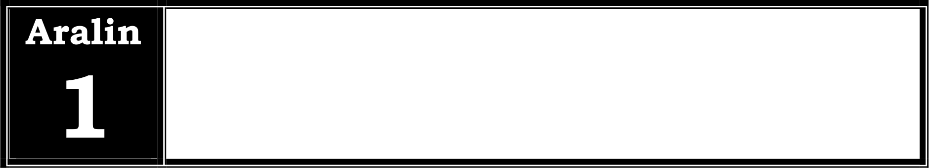

Wika (Kahulugan at

Kabuluhan ng Wika)

Basahin ang sumusuriod na parigungusap.

1. Gleason (1961) - ang wika ay masistemang balangkas ng sinasalitang tunog na pinili at isinaayos sa paraang arbitraryo upang magamit sa pakikipagtalastasan ng mga taong nasa iisang kultura.
2. Finnocchiaro {1964} — ang wika ay isang sistemang arbitraryo ng simbolong

pasalita na nagbibigay pahintulot sa mga taong may kultura o ng mga taong natutunan ang ganoong kultura upang makipagtalastasan o di kaya’y makipag-ugnayan.

3. Sturtevant {1968J — ang wika ay isang Sistema ng mga simbolong arbitraryo ng mga tunog para sa komunikasyong pantao.

4. Hill (1976} — ang wika ay ang pangunahin at pinakaelaboreyt na anyo ng simbolikong pantao. Ang mga simbolong ito ay binubuo ng mga tunog na nalilikha ng aparato sa pagsasalita at isinasaayos sa mga klase at padron na lumilikha at simetrikal na estraktura.

5. Brown {I98OJ — ang wika ay masasabing sistematiko. Set ng mga simbolikong arbitraryo, pasalita, nagaganap sa isang kultura, pantao, at natatamo ng lahat ng tao.

1. Bouman {199OJ — ang wika ay isang paraan ng komunikasyon sa pagitan ng mga tao sa isang tiyak na lugar, para sa isang partikular na layunin na ginagamitan ng mga verbal at viswal na signal para makapagpahayag.
2. Webster {1990J — ang wika ay kalipunan ng mga salitang ginagamit at naiintindihan ng isang maituturing na komunidad.

4



***Balikan***

Wika ko. Hulaan Mo!

**Panuto**: Ibigay ang katumbas na kahulugan ng mga salita.

|  |  |
| --- | --- |
| Salita | Kahulugan |
| 1. Lodi |  |
| 2. Petmalu |  |
| 3. Kalerki |  |
| 4. Chaka |  |
| 5. Waley |  |



Tandaan: Tiyaking nauunawaan at masunod ng mga mag-aaral ang mga panuto sa pagsasagot. Makatutulong kung basahin muriang mabuti ng mga mag-aara1 ang lahat ng bahagi at panuto bago ito simulan. Ipinaaalala rin ng guro aug pagpapahalaga sa katapatan sa pagsasagot at pagwawasto nito.

dfrewrqw

***Mga Tala Para sa Guro***

Tandaan: Tiyaking nauunawaan at masunod ng mga mag-aaral ang mga panuto sa pagsasagot. Makatutulong kung basahin muriang mabuti ng mga mag-aara1 ang lahat ng bahagi at panuto bago ito simulan. Ipinaaalala rin ng guro aug pagpapahalaga sa katapatan sa pagsasagot at pagwawasto nito.

 ***Tuklasin***

Ang salitang wika ay nagsimula sa salitang “lengua” na ang literal na kahulugan ay dila at wika. Maraming kahulugan at kabuluhan ang wika tulad ng; ito ay behikulo ng paghahatid ng mga impormasyon saan mang lugar ka naroon, sa paaralan, tahanan o kahit saan. Instrumento din ito ng komunikasyon sa pamamagitan din ng wika, mabilis na naipapalaganap ang kultura ng bawat pangkat. Higit sa lahat simbolo ito ng kalayaan. Sa kabilang dako, nagkaroon ng i bang kahulugan at kabuluhan ang wika sa Wikang Pambansa, Wikang Opisyal at Wikang Panturo.

Sa larangan naman ng pormal na edukasyon, Filipino ang wikang panturo sa mga paaralan sa iba’t ibang asignatura gaya ng Filipino, Araling Panlipunan, Edukasyon sa Pagpapahalaga at maging sa MAPEH at TLE ay sinasalitan din nila ng Filipino. Layunin nito ang mapabilis ang pagkatuto ng mga mag-aara1 at maiangat ang antas ng mga kababayan.

Sa larangan naman ng pormal na edukasyon, Filipino ang wikang panturo sa mga paaralan sa iba’t ibang asignatura gaya ng Filipino, Araling Panlipunan, Edukasyon sa Pagpapahalaga at maging sa MAPEH at TLE ay sinasalitan din nila ng Filipino. Layunin nito ang mapabilis ang pagkatuto ng mga mag-aara1 at maiangat ang antas ng mga kababayan.

Ang salitang wika ay nagsimula sa salitang “lengua” na ang literal na kahulugan ay dila at wika. Maraming kahulugan at kabuluhan ang wika tulad ng; ito ay behikulo ng paghahatid ng mga impormasyon saan mang lugar ka naroon, sa paaralan, tahanan o kahit saan. Instrumento din ito ng komunikasyon sa pamamagitan din ng wika, mabilis na naipapalaganap ang kultura ng bawat pangkat. Higit sa lahat simbolo ito ng kalayaan. Sa kabilang dako, nagkaroon ng i bang kahulugan at kabuluhan ang wika sa Wikang Pambansa, Wikang Opisyal at Wikang Panturo.

6



***Suriin***

**Panuto:** Tukuyin ang kahulugan at kahalagahan ng konseptong pangwika ayon sa wikang panturo at wikang opisyal.

1. “Hindi mo ba kilala ang taong yon?” Ang tanong ng may-ari ng tindahan. Siya si John Marshall, ang bantog na mahistrado rito ng Estados Unidos. Namula ang binata sapagkat di talaga sila magkaintindihan
   1. Wikang Opisyal
   2. Wikang Panturo
   3. Wikang Opisyal at Panturo
   4. Wikang Bilinggwal
2. Sa loob ng silid-aralan, matiyagang nagtuturo ang guro sa Filipino upang maipaunawa sa kanyang mag-aara1 ang kabuuan ng aralin.
   1. Wikang Panturo
   2. Wikang Opisyal at Panturo
   3. Wikang Opisyal
   4. Lingua Franca
3. Makikitang nag-uusap ang dalawang tao mula sa magkaibang katutubong wika. Halos magsigawan na sila habang nag-uusap sapagkat di sila magkaintindihan.
   1. Wikang Bilinggwal
   2. Wikang Panturo
   3. Wikang Opisyal
   4. Lingua Hiram

## Ang guro nila sa Araling Panlipunan ay gumagamit ng Filipino upang

mauriawaan ng kanyang mag-aaral ang aralin.

* 1. Wikang Panturo
  2. Wikang Opisyal
  3. Wikang Panturo at Opisyal
  4. Wikang Bilinggwal

# Sa loob ng silid-aralan, matiyagang nagtuturo ang guro sa Filipino upang maipaunawa sa kanyang mag-aara1 ang kabuuan ng aralin.

* 1. Wikang Panturo
  2. Wikang Opisyal at Panturo
  3. Wikang Opisyal

# Lingua Franca

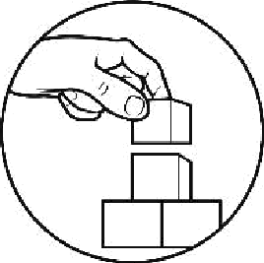

***Pagyamanin***

## Sa tulong ng aking guro at sa pamamagitan ng modyul na ito, lubos ko nang naunawaan ang at ng konseptong pangwika. Nalaman ko din na ang wikang opisyal ay

at ito ay napakaraming kabuluhan o kahalagahan. Samaritalang ang wikang panturo naman ay ang na ginagamit sa paaralan. Nabatid ko riri na marami palang kahulugan arig

## ayon sa iba’t ibang linggwistika at dalubhasa.



***Isaisip***

**Panuto:** Pagtapat-tapatin. Hanapin sa HANAY B ang sagot na tumutukoy sa kahulugan at kahulugan ng konseptong pangwika. Isulat ang sagot sa unahan ng bawat bilang.



## 1. Lengua a. wikang ginagamit ng magkausap na may magkaibang katutubong wika

2. Ipinalalaganap nito ang kultura ng b. wika

## bawat pangkat

## c. wikang opisyal

3. Ginagamit sa pormal na edukasyon d. dila at wika

## 4. Ginagamit naman ito ng mga tao e. wikang panturo sa isang bansa

## f. tagalog

5. Lingua fran g. Filipino

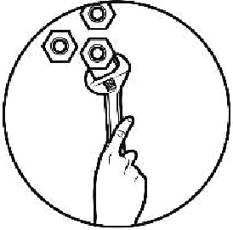 ***Isagawa***

**Panuto:** Tugunan ang hinihinging kasagutan sa bawat bilang.

1. Bakit mahalaga ang wika sa:
   1. Sarili
   2. Lipman
   3. Kapwa
2. Magbigay ng tatlong pagkakataori o sitwasyori kurig saan ginagamit ang wika.



***Isagawa***

**Panuto:** Piliin ang titik ng tamang sagot. Isulat ito sa inyong sagutang papel.

1. Dito nakapaloob na ang Filipino ang wikang pambansa ng bansang Pilipinas.
   1. Phil. Constitution 1977
   2. Phil. Constitution 1997
   3. Phil. Constitution 1987
   4. Phil. Constitution 2007
2. Paggamit ng dalawang wika sa Sistema ng Edukasyon.
   1. Multilingguwalismo
   2. Multikulturalismo
   3. Bilingguwalismo
   4. Barayti ng wika
3. Alin sa mga sumusunod ang HINDI kabilang sa pagbuo rig wika.
   1. Morpema
   2. Simbolo
   3. Sintaks
   4. Ponema

9

1. Ito ang katutubong wika na ginagamit sa buong bansang Pilipirias bilang wika ng komunikasyori ng mga etnikong grupo.
   1. Filipino
   2. Pilipino
   3. Tagalog
   4. Ingles/Tagalog
2. Ito ay nauukol sa wikang katutubo, taal o likas sa isang tagapagsalita
   1. Pantulong na wika
   2. Katutubong wika
   3. Ikalawang wika
   4. Unang wika
3. Kahulugan ng salitang Latin na lingua
   1. Teorya
   2. Kamay
   3. Wika
   4. Dila
4. Ginagamit ito sa pormal na edukasyon.
   1. Wikang Panturo
   2. Wikang Ingles
   3. Wikang Opisyal
   4. Bilinggwal
5. Sistematikong balangkas na mga binibigkas na tunog.
   1. dayalek
   2. salita
   3. dila
   4. wika

## Ang madalas na mapagkamalan na wikang opisyal.

* 1. Wikang Ladirio
  2. Wikang Miriotaryo
  3. Wikang Opisyal
  4. Wikang Sardo

1. Nauukol sa paggamit ng higit sa dalawang wika bilang wikang panturo sa

Sistema ng edukasyon

* 1. Multilingguwalismo
  2. Multikulturalismo

## Bilingguwalismo

* 1. Naturalismo

1. Sa loob ng silid-aralan, matiyagang nagtuturo ang guro sa Filipino upang maipaunawa sa kanyang mag-aara1 ang kabuuan ng aralin.
   1. Wikang Panturo
   2. Wikang Opisyal at Panturo
   3. Wikang Opisyal
   4. Lingua Franca

12. Ang wika ay nagbabago.

1. Masistemang balangkas
2. Arbitraryo

## Dinamiko

1. Pinipili
2. Kinikilalang lingua franca ng mundo
3. Mandarin
4. Niponggo
5. Filipino
6. Ingles
7. Makahulugang tunog ng isang wika

## Sintaksis

* 1. Morpema
  2. Diskurso
  3. Ponema

1. Wikang pambigkis sa maraming komunidad, wikang bumubuo sa

sambayanang Pilipino

* 1. Filipino
  2. Tagalog
  3. Cebuano
  4. Ingles



***Isagawa***

## **Panuto**: Sa iyong sagutang papel, isulat ang kahulugan ng Wika at Wikang Panturo

1. Wika ——
2. Wikang panturo --

11

***Isagawa*** 

Tayahin

1. C
2. C
3. B
4. A
5. D
6. D
7. B
8. D
9. B
10. A
11. A
12. C
13. D
14. D
15. B

Pagyamanin

1. kahulugan
2. kabuluhan
3. ginagamit
4. opisyal
5. wika

Subukin

1. A
2. B
3. B
4. C
5. A
6. D
7. C
8. C
9. D
10. D 1 1. D
11. D
12. B
13. A
14. B

12



Aguilar, Jennifer L. and Jomar I. Canega. Romuniknsyon n/ PnnnnnfiJcsik su *Wika*

n/ *Kulturang* Pilipino.

Jocson, Magdalena O. Romoniknsyon nt Pnnnnnliksik *:Sa* lVikn nt *Kulturang Filipino.*

Nuncio, Rhoderick V. and Elizabeth Morales Nuncio. Sidhnyn *1 1:* xomoniknsyon nt Pnnnnnliksik *Ba* fikri nt xulturnng Pilipino.

**Para sa mga katanungan o puna, sumulat o tumawag sa:**

Department of Education - Bureau of Learning Resources (DepEd-BLR)

Ground Floor, Bonifacio Bldg., DepEd Complex

Meralco Avenue, Pasig City, Philippines 1600

Telefax: (632) 8634-1072; 8634-1054; 8631-4985

Email Address: blr.lrqad@deped.gov.ph * blr.lrpd@deped.gov.ph